LE SERRAGE
CONTROLE
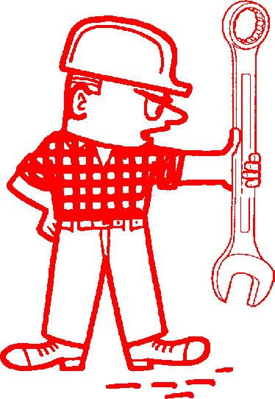
Tu vas voir si je vais
la serrer cette vis !!!

Objectif opérationnel :

- Serrer au couple à l’aide d’une clé dynamométrique

Nom de l’élève :
Classe :

TP input.doc
Date de réalisation du TP : | …. /…. /….
Durée du TP :
Date de mise à jour :05/03/2000 | Fichier : input.doc.doc
LE SERRAGE CONTRÔLE input.doc
Force de serrage définie nécessaire et suffisante

Mesurer

Clé dynamométrique
Actigramme
Organigramme

COMPETENCES TERMINALES ATTENDUES
Supports Matériels
S1 | Localiser par ses frontières extérieures le système |  |  | Dés et support.  Vis de récupération.  Plaque et support.  Vis à têtes H et CHC de classes et de coéfficients de frottement déterminés.  Rondelles plates | Clé dynamométrique à déclenchement et réarmement manuel et automatique de capacités différentes.  Douilles pour vis à tête H et CHC.  Tableau des couples de serrage.
S2 | Citer les caractéristiques fonctionnelles du système
S3 | Enoncer la raison d’être du système
S4 | Identifier les éléments constitutifs et leurs fonctions
S5.1 | Enoncer les phases de fonctionnement
S5.2 | Représenter le système dans ses phases de fonctionnement
S6.2 | Citer l’influence de la variation des caractéristiques du milieu environnant sur le fonctionnement
S7 | Enoncer la réglementation liée aux interventions
S8 | Enoncer la relation entre variable d’entrée et de sortie
S9 | Décoder le graphe fonctionnel
S10 | Enoncer les principes ou lois physiques du fonctionnement
S11 | Identifier les solutions technologiques nouvelles
C1 | COMMUNIQUER
C1.1 | Utiliser le magasin de pièces de rechange en self service
C1.2 | Travailler en groupe sur les problèmes de qualité totale
C1.3 | Vendre un service
C1.4 | Vendre un produit ou un équipement
C1.5 | Acquérir, traiter, transmettre l’information
C2 | TRAITER DECIDER
C2.1 | Organiser son poste de travail
C2.2 | Commander les pièces nécessaires à une intervention
C2.3 | Décider de demander une information complémentaire
C2.4 | Inventorier les anomalies possibles
C2.5 | Concevoir un processus de diagnostic
C2.6 | Réaliser le diagnostic
C3 | REALISER
C3.1 | Maintenir et remettre en état son poste de travail
C3.2 | Réaliser les opérations d’entretien courant
C3.3 | Régler des sous ensembles
C3.4 | Poser un équipement ou un accessoire
C3.5 | Poser, déposer, démonter, remonter des sous ensembles
C3.6 | Fabriquer, modifier, adapter
C4 | EVALUER
C4.1 | Evaluer son travail
C4.2 | Evaluer l’état d’un sous ensemble

Document professeur

PREPARATION DU POSTE DE TRAVAIL:
SERRAGE CONTROLE

Préparer:

- 1 poste à l'établi avec 1 étau.
- 2 blocs d'acier ordinaire à peu près comme représentés sur le document C1B b.
- 3 clés dynamométriques (si possible à réarmement et à déclenchement) dont:
. une pour serrage de 0 à 2 daN/m
. une pour serrage de 0 à 20 daN/m
. une pour serrage de 6 à 36 daN/m

- Des vis à têtes hexagonales et CHC (de dimensions, classes et coefficients de frottement panachés) et leurs rondelles plates nécessaires au serrage de la plaque à serrer sur son support.

Préparer également des vis de récupération, plutôt de qualité ordinaire (puisqu'il faudra les extraire une fois cassées), de dimensions comprises entre M6 et M12, que les élèves serreront de daN/m en daN/m jusqu'à rupture.

Plaque à réaliser pour le TP
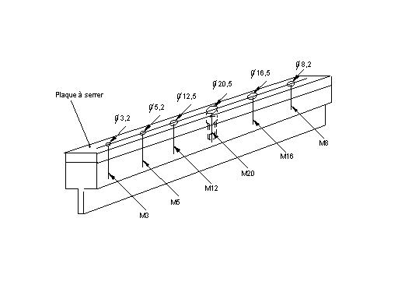

Document Professeur

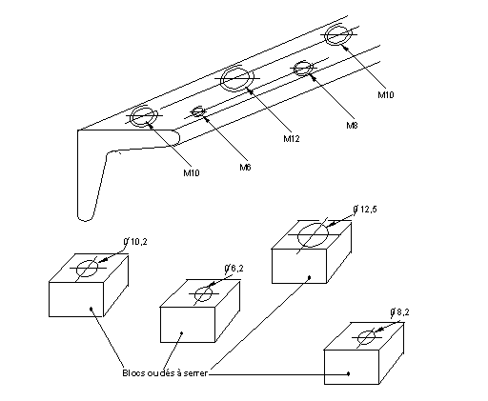

Fabriquer des blocs ou des dés de différentes épaisseurs en fonction des longueurs des vis récupérées.

Nota: Il faudra extraire les vis cassées.

TRAVAIL DEMANDE

- Travail préliminaire.

Aucun travail préliminaire ne vous est demandé pour ce T.P

- Travail à effectuer à l’atelier.

Répondre à la question du document C1B3

- Réaliser par actions successives le serrage des vis jusqu'à leur rupture.

- Notez page C1B3 les valeurs de rupture des vis.

- Recherchez dans le tableau page C1B9 les couples de serrage en fonction des classes, coefficients de frottement et diamètres des vis à serrer.

- Choisir les clés dynamométriques adéquates aux serrages ainsi que les douilles appropriées.

- Régler les clés dynamométriques aux couples prescrits.

- Serrer au couple.

DOCUMENT REPONSE

S3
Pour quelles raisons doit on toujours utiliser une clé dynamométrique lors du serrage d'une vis ou d'un écrou?

Réponse:

- Serrer progressivement en partant de 0,1 daNm, puis de progresser de
1 daNm en 1 daNm, jusqu'à la rupture des vis qui vous sont remises.

- Vous serrerez les dés (petits cubes) correspondant au diamètre des vis qui vous sont remises.

- Compléter le tableau ci-dessous en indiquant la valeur du couple de rupture de chaque vis cassée ou foirée.

Dimension de la vis | M ______ | M _______ | M _______ | M_______ | M _______ | M ______
Couple de rupture  (en daNm) | ________ | _________ | _________ | _________ | _________ | ________

On vous demande de serrer au couple convenable les vis d'assemblage de la plaque sur son support (ne pas oublier de placer une rondelle plate sous chaque écrou), mais attendez les consignes de votre professeur.

Vous devez serrer les 6 vis notées dans le tableau ci-dessous. Pour réaliser cette opération recherchez dans le tableau page C1B9 puis notez ci-dessous le couple de serrage qu'il faut appliquer à chaque vis.

 | Vis M3 | Vis M5 | Vis M8 | Vis M12 | Vis M16 | Vis M20
Classe | 6.8 | 8.8 | 10.9 | 8.8 | 8.8 | 6.8
Coefficient de frottement moyen | 0.10 | 0.10 | 0.20 | 0.15 | 0.15 | 0.15
Couple de serrage (Cs) en Nm | __________ | __________ | __________ | __________ | __________ | __________

Présentez à votre professeur:

- le tableau complété,

- la clé dynamométrique réglée pour réaliser le serrage d'une des vis de votre choix.

Suivez les instructions de votre professeur pour commencer le serrage des autres vis.

EVALUATION FORMATIVE

LE SERRAGE CONTRÔLE

Compétences  et savoirs  associés | Travail  à  effectuer | Document  à  compléter | Critères et indicateurs d’évaluation
 |  |  |  | A | B | C | D
S3  Enoncer la raison d’être du système | Citer les raisons pour lesquelles on doit utiliser une clé dynamo-métrique | C1b₃ | Toutes les raisons sont indiquées |  | Oui | 1 oubli | + de 1 oubli
C 3.5  Remonter des sous ensembles | Serrer progressi-vement les vis jusqu'à leur rupture | C1b₃ | Les couples de rupture sont relevés |  | Sans erreur | 1 erreur | Plus de 1 erreur
C1.5  Acquérir l’information | Rechercher les valeurs des couples de serrage | C1b₄ | Le tableau de relevé de valeurs est complété sans erreur | Sans erreur |  | 1 erreur | Plus de 1 erreurs
C1.5  Acquérir l’information | Serrer une vis au couple |  | La vis est serrée au bon couple | Oui |  |  | Non

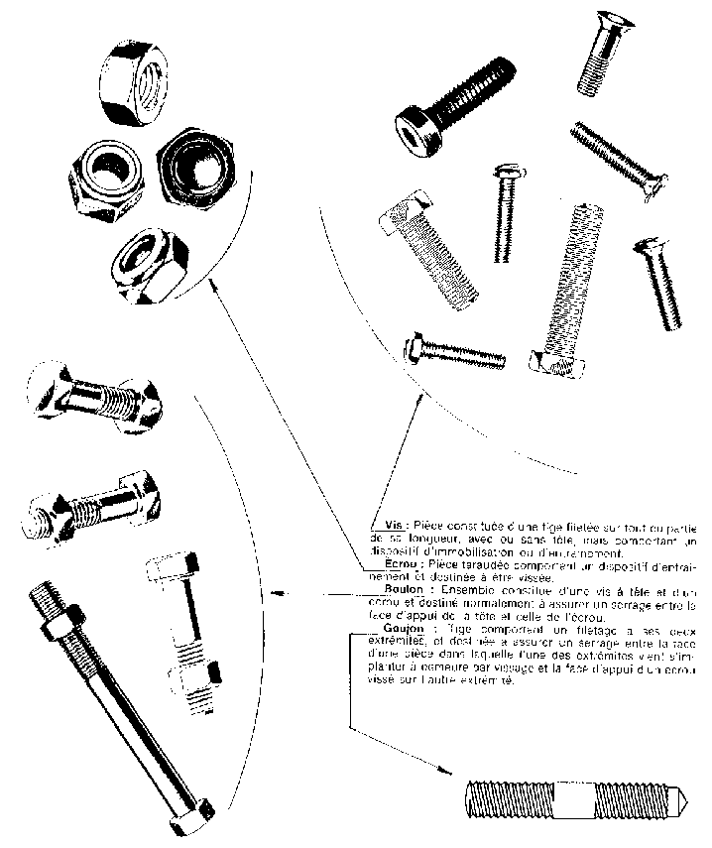

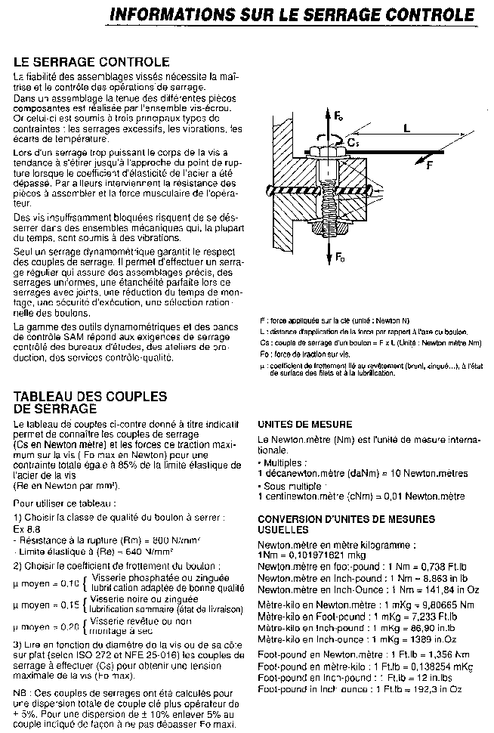

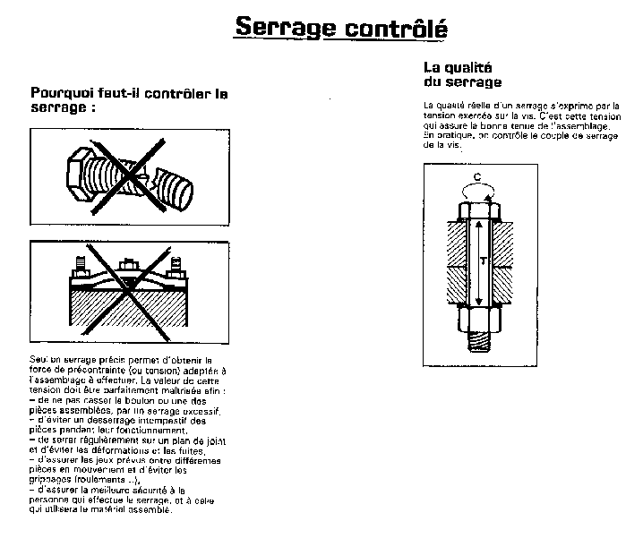
COMMENT SERRER

Pour effectuer un bon serrage, il faut:

1/ connaître le couple à exercer.
Dans certains cas, le constructeur du matériel indique le couple à respecter pour différents serrages. Dans le cas contraire le tableau page C1B9 recommande pour les différentes qualités et dimensions de boulons, les couples à exercer.

2/ Serrer au couple exact.
La précision des tournevis et des clés dynamométriques vous permet d'effectuer facilement et rapidement tous vos serrages contrôlés à la valeur exacte préconisée.

UNITE DE MESURES DES COUPLES.

L'unité internationale pour les couples de serrage est le:
Newton-mètre (Nm).
D'autres unités ont été utilisées (ex: mètre-Kilo).
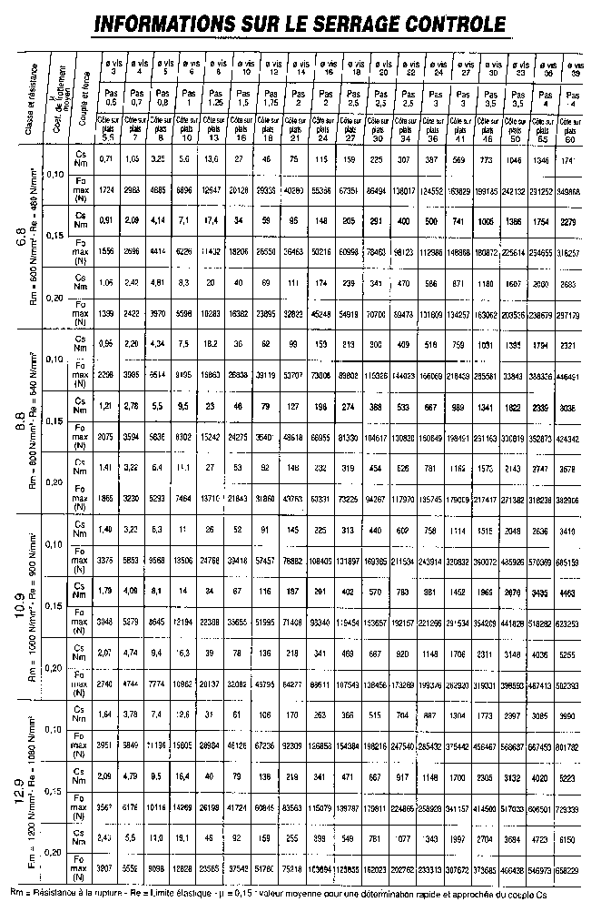

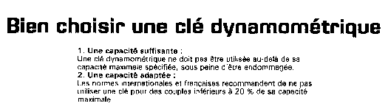
Quelques exemples de capacités très usuelles de clé dynamométrique:

- de 0,2 à 2 daN/m
- de 1 à 20 daN/m
- de 6 à 36 daN/m.

Exemples de choix judicieux de clé dynamométrique en fonction des couples demandés:
- pour un couple de 1,5 daN/m on utilisera la clé de 0,2 à 2 daN/m
- pour un couple de 8,2 daN/m on utilisera la clé de 1 à 20 daN/m
- pour un couple de 18 daN/m on utilisera la clé de 6 à 36 daN/m.

